ИНФОРМАЦИОННЫЕ ТЕХНОЛОГИИ
АО «ОВИОНТ ИНФОРМ»

«УТВЕРЖДАЮ»
Генеральный директор

__________ Г.Ф.Артамонов
«__»__________2020 г.

РУКОВОДСТВО
по установке

ПРОГРАММА «БАЛАНС-2: Отчетность в Росстат»

Версия 1.20.62

Москва, 2020

СОДЕРЖАНИЕ

ВВЕДЕНИЕ 3
РАЗДЕЛ 1. ОБЩИЕ СВЕДЕНИЯ 4
1.1 Название программы 4
1.2 Назначение программы 4
1.3 Цели и задачи 4
1.4 Особенности программы 4
1.5 Статус программы 5
1.6 Разработчик 5
РАЗДЕЛ 2. УСТАНОВКА ПРОГРАММЫ НА КОМПЬЮТЕР 6
2.1 Технические требования 6
2.2 Состав поставки 6
2.3 Порядок установки программы на компьютер 6
2.4 Обновление программы 8
2.5 Загрузка шаблонов статистической отчетности 10
2.6 Обновление шаблонов форм отчетности 11
2.7 Удаление программы 12

ВВЕДЕНИЕ
Настоящий документ содержит руководство по установке программы «Баланс-2: Отчетность в Росстат», разработанной компанией «ОВИОНТ ИНФОРМ». Данное руководство включает информацию о назначении программы, порядке ее установки на компьютер, обновлению, удалению и правилах эксплуатации.

ОБЩИЕ СВЕДЕНИЯ

Название программы
«Баланс-2: Отчетность в Росстат».

Назначение программы
Программа «Баланс 2: Отчетность в Росстат» предназначена для подготовки и проверки более 200 форм отчетности в органы Федеральной службы государственной статистики (Росстат), подготовленных на основании шаблонов этих форм, размещенных и актуализируемых на интернет-сайте Росстата.
Программа предназначена для пользователей: юридических лиц и индивидуальных предпринимателей.

Цели и задачи
Целью функционирования программы «Баланс-2: Отчетность в Росстат» является упрощение и ускорение подготовки отчетности в Росстат для всех электронных отчетных форм на основании шаблонов этих форм, разработанных Федеральным и территориальными органами службы государственной статистики.

Особенности программы
Программа «Баланс-2: Отчетность в Росстат» позволяет осуществлять:
- Автоматизированную загрузку и обновление шаблонов (описаний) отчетных форм, размещенных на официальном сайте Федеральной службы государственной статистики РФ.
- Удобную подготовку документов отчетности в Росстат одной или нескольких организаций и их обособленных подразделений на основе загруженных в программу шаблонов отчетных форм Росстата.
- Расчет вычисляемых показателей форм отчетности в Росстат, проверки данных отчетных документов с использованием внутри- и междокументных контрольных соотношений, просмотр протоколов выявленных ошибок.
- Формирование истории сданных отчетов на базе структурированного по периодам отчетности хранилища документов.
- Формирование печатных форм подготовленных документов отчетности.
- Формирование файлов отчетности в XML-формате Росстата для сдачи в электронном виде,
- Отправку отчётности, в том числе и групповую, непосредственно из программы в Росстат через систему Контур.Экстерн.
Для начала работы со статистическими формами отчетности в программе необходимо добавить необходимую новую форму отчета (см. рис. ниже),
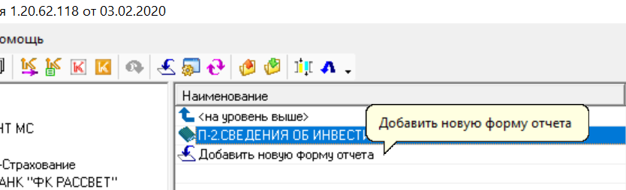
после чего откроется форма «Загрузка шаблонов форм отчетности в программу», на которой нужно выбрать одну или несколько форм, которые нужно подготовить, и далее нажать на указанную на рисунке ниже кнопку.
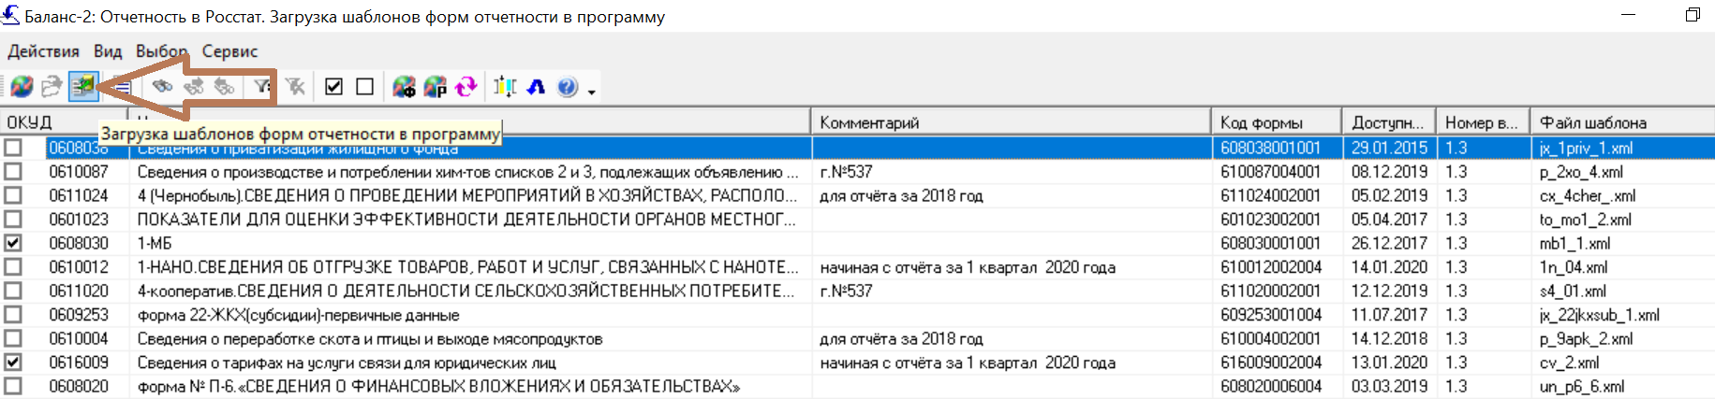
Для статистических форм, не вошедших в комплект федеральных шаблонов форм отчетности, рекомендуем скачать их с сайта вашего территориального органа федеральной службы государственной статистики актуальный(е) шаблон(ы) электронного(ых) файла(ов) и загрузить их в программу (подробнее см. п 2.5).

Статус программы
Для работы в полнофункциональном режиме с программой «Баланс-2: Отчетность в Росстат» требуется ввести лицензионный(е) ключ(и).
В программе доступен базовый режим работы, который позволяет подготавливать ограниченное количество отчетных документов.

Разработчик
Разработчиком и обладателем авторских прав на программный продукт «Баланс-2: Отчетность в Росстат» является акционерное общество «ОВИОНТ ИНФОРМ» (ОГРН 1027700076051).

УСТАНОВКА ПРОГРАММЫ НА КОМПЬЮТЕР

Технические требования
Перед установкой данного программного продукта убедитесь, что ваши технические средства удовлетворяют требованиям:
- компьютер: IBM PC-совместимый;
- объем оперативной памяти: не менее 1 Гб;
- требуемое свободное пространство на жестком диске: не менее 1 Гб;
- поддерживаемые лицензионные операционные системы: Windows XP с пакетом обновления 3 (SP3); Windows Vista с пакетом обновления 2 (SP2); Windows 7 с пакетом обновления 1 (SP1); Windows 8, 8.1; Windows 10;
Дополнительное программное обеспечение:
- MS Office версии 2007 и выше;
- наличие устойчивого подключения к Интернет, рекомендуемая скорость — не менее 1 Мбит/сек.;
- установленная программа «Баланс-2W».

Состав поставки
Пакет поставки состоит из:
- дистрибутива системных компонент;
- дистрибутива установки и обновления программы «Баланс-2W»;
- дистрибутива установки программы «Баланс-2: Отчетность в Росстат».
Дистрибутивы установки системных компонент и установки и обновления программы «Баланс-2W» можно скачать из Интернета с сайта http://www.balans2.ru/ru/balans2w/download/#tab=1 .
Дистрибутив установки программы «Баланс-2: Отчетность в Росстат» можно скачать из Интернета с сайта http://www.balans2.ru/ru/b2_frs/download/ .
Руководство пользователя по работе с программой можно скачать по ссылке http://www.balans2.ru/ru/b2_frs/download/ .

Порядок установки программы на компьютер
Перед первой установкой программы «Баланс-2: Отчетность в Росстат» требуется установка системных компонент и программы «Баланс-2W».
Чтобы установить программу зайдите в систему с правами локального администратора и выполните следующие действия:
- Установите системные компоненты и программу «Баланс-2W» в соответствии с п.2.4 Руководства по установке программы Баланс-2W (см. http://www.balans2.ru/ru/balans2w/download/#tab=4 ).
- После установки системных компонент и программы «Баланс-2W» запустите файл дистрибутива программы «Баланс-2: Отчетность в Росстат» Setup_FRS_1.хх.хх.exe.
- Запустится Мастер установки (рис. 1)

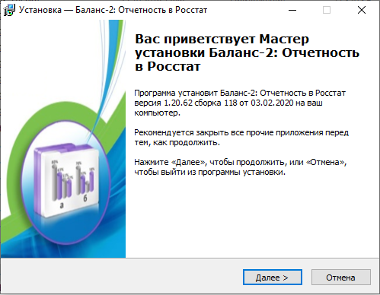
Рис..1. Окно «Мастера установки»
- Система предложит ознакомиться с условиями пользовательского соглашения (рис.2).
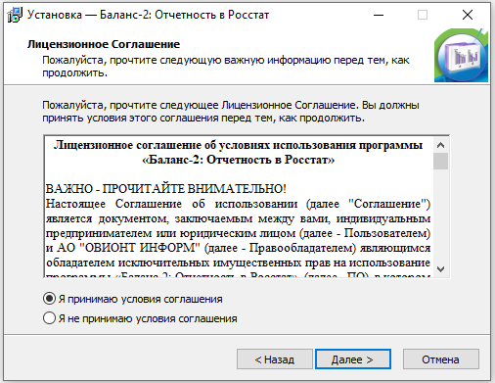
Рис. 2 Окно с лицензионным соглашением
- Затем укажите программе инсталляции каталог, в который будет инсталлирована программная часть «Баланс-2: Отчетность в Росстат».
- Далее будет выведено окно параметров установки (Error: Reference source not found3).
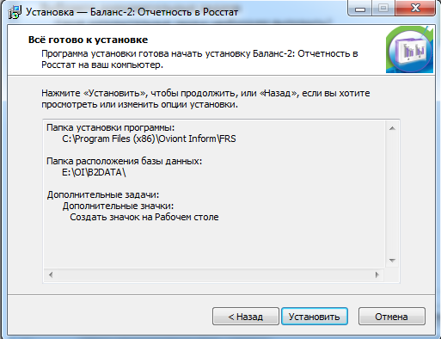
Рис. 3. Окно опций установки
- После нажатия на кнопку «Установить», будет произведена установка программы.
- После успешной установки в системном меню Windows Пуск Программы Баланс-2 появится подпункт «Баланс-2: Отчетность в Росстат», содержащий ссылку на программу.

Обновление программы
В программе «Баланс-2: Отчетность в Росстат» предусмотрены следующие варианты обновления:
- Обновление программы с помощью дистрибутива.
- WEB – обновление.
Чтобы выполнить обновление программы «Баланс-2: Отчетность в Росстат» с помощью дистрибутива зайдите в систему с правами локального администратора и выполните следующие действия:
- Скопируйте файл дистрибутива Setup_FRS_1.хх.хх.exe с сайта http://www.balans2.ru/ru/b2_frs/download/ .
- Закройте все приложения (в т.ч. «Баланс-2: Отчетность в Росстат») и запустите файл дистрибутива (см. п. 2.3 настоящего руководства).
- Дождитесь появления окна с сообщением о том, что Мастер установки завершил работу. Нажмите кнопку «Завершить».
При использовании Web-обновления (необходимо подключение к Интернету), программа производит проверку наличия обновления на сайте разработчика при запуске программы (автоматический режим) или по запросу пользователя.
Для проверки обновления по запросу пользователя:
- Запустите установленную у Вас на компьютере версию программы «Баланс-2: Отчетность в Росстат».
- Выберите в программе «Баланс-2: Отчетность в Росстат» пункт меню «Помощь/ Проверить наличие Web-обновления…» (рис.4).
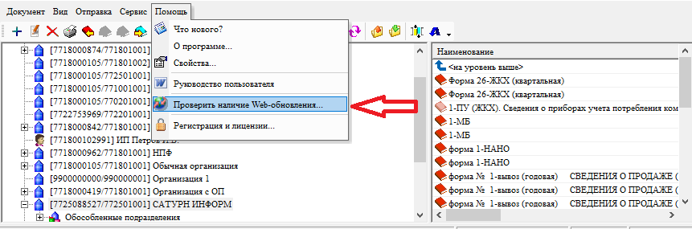
Рис.4 Проверка наличия Web-обновления программы
Для автоматической проверки обновлений при запуске программы следует в меню «Сервис» главного окна программы выбрать пункт «Настройка программы» и на вкладке «Обновление» установить соответствующие параметры (Error: Reference source not found).
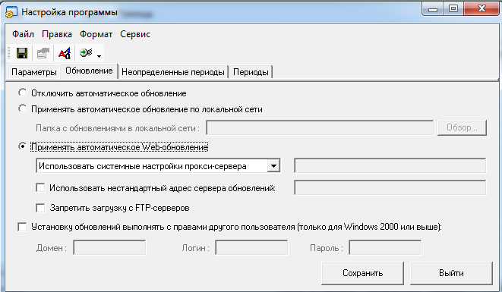
Рис.5 Окно установки параметров обновления
В автоматическом режиме при каждом запуске программы будет происходить проверка наличия обновлений на сайте разработчика и в случае несовпадения версий программы и обновления вы получите предложение перейти к установке.
Обращаем ваше внимание, что при Web-обновлении скачиваются и устанавливаются только новые или обновленные компоненты, скрипты и шаблоны документов.

Загрузка шаблонов статистической отчетности
После того, как в программу введены сведения об отчитывающейся организации, требуется загрузить шаблоны форм отчетности.
Для загрузки шаблонов отчётов, размещённых на сайте Росстата необходимо на панели инструментов нажать кнопку « Загрузка шаблонов форм отчетности в программу». Откроется окно со списком всех возможных для загрузки шаблонов форм отчетности.
Для поиска необходимых шаблонов форм отчетности можно воспользоваться одним из двух вариантов:
- Поиск по фрагменту названия шаблона формы отчетности
- На панели инструментов нажать кнопку «Поиск по фрагменту»;
- В открывшемся окне «Введите фрагмент поиска» ввести фрагмент названия необходимого шаблона формы отчетности;
- Нажать кнопку «Поиск»;
В списке всех возможных шаблонов выделится синим первый, содержащий введенный в поиске фрагмент названия. Если это не искомый шаблон, необходимо воспользоваться кнопками «Продолжение поиска по фрагменту вперед» и «Продолжение поиска по фрагменту назад». Таким образом в списке будут выделяться лишь те шаблоны, которые содержат в своем названии введенный фрагмент.
- Из списка найденных шаблонов форм отчетности выбрать необходимые, пометив их галочками;
- Загрузить шаблоны форм отчетности в программу, нажав кнопку « Загрузка шаблонов форм отчетности в программу».

- Поиск по фильтру
- На панели инструментов нажать кнопку «Установить фильтр…»;
- В открывшемся окне (см. рис. 6) необходимо выбрать, по какому параметру будет происходить поиск: по коду ОКУД (фрагмент или полностью) или по фрагменту названия. Помимо одного параметра, можно ввести второй, нажав на кнопку « Добавить значение фильтра». Убрать ненужный фильтр поиска можно, нажав кнопку «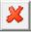 Удалить значение фильтра»
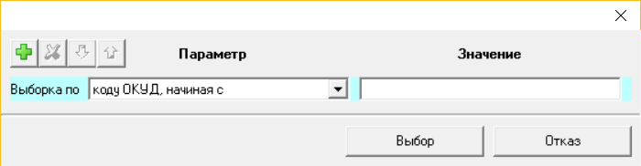
Рис. 6 Установка фильтра поиска
- В результате нажатия кнопки «Выбор» в программе появится список всех возможных шаблонов форм отчетности, отвечающих одному или нескольким параметрам, введенным ранее;
- Из списка найденных шаблонов форм отчетности выбрать необходимые, пометив их галочками;
- Загрузить шаблоны форм отчетности в программу, нажав кнопку « Загрузка шаблонов форм отчетности в программу».

Для загрузки статистических форм отчетности других регионов необходимо скачать актуальный(е) шаблон(ы) электронного(ых) файла(ов) с шаблонами форм отчетности в Росстат (а также сохранить их в отдельной папке на компьютере) с интернет-сайта соответствующего территориального органа федеральной службы государственной статистики, выполнив следующие действия:
- нажать в окне «Загрузка шаблонов форм отчетности в программу» кнопку « Просмотр списка региональных шаблонов форм отчетности»;
- выбрать по коду региона необходимый территориальный орган (ТОФСГС) или управление (УФСГС) федеральной службы государственной статистики;
- найти и скачать необходимый(е) шаблон(ы) электронного(ых) файла(ов).
- зайти в программе «Баланс-2: Отчетность в Росстат» в меню «Загрузка шаблонов форм отчетности в программу» (кнопка ) → «Действия» → «Шаблоны из интернета, переключить на папки компьютера»;
- нажать на кнопку « Открыть папку с шаблонами форм Росстата» и выбрать шаблоны, необходимые для загрузки в программу;
- загрузить выбранные шаблоны, нажав на кнопку « Загрузка шаблонов форм отчетности в программу»;
- переключить режим загрузки шаблонов с папок на интернет, нажав « Загрузка шаблонов форм отчетности в программу» → «Действия» → «Шаблоны из папки компьютера, переключить на интернет».
Обращаем внимание, что при ручной загрузке региональных форм отчетности функция автоматического отслеживания обновления для шаблонов данных форм отсутствует.

Обновление шаблонов форм отчетности
Обновление шаблонов форм отчетности можно осуществить также принудительно. Для этого надо:
- Нажать на кнопку « Загрузка шаблонов форм отчетности в программу»;
- «Выбор» → «Загруженные и не обновленные»;
- Если кнопка « Загрузка шаблонов форм отчетности в программу» стала доступной, значит, есть обновления, нужно нажать на эту кнопку.
Помимо этого, реализована проверка обновления шаблона формы отчетности в момент открытия/создания документа отчетности в программе. Если обновление имеется, программа предложит скачать его.

Удаление программы
Если вам потребовалось удалить программу «Баланс-2: Отчетность в Росстат» с вашего компьютера, воспользуйтесь следующим способом:
- Закройте программу «Баланс-2: Отчетность в Росстат».
- В «Windows» нажмите кнопку «Пуск».
- В открывшемся меню нажмите «Программы».
- В списке программ найдите программу «Баланс-2», откройте это меню. Затем откройте подпункт «Бвлвнс-2: Отчетность в Росстат».
- Найдите там подпункт «Удаление Баланс-2. ОвР», нажмите на него (рис. 7).
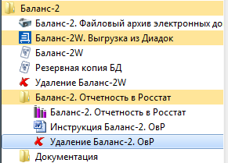
Рис.7 В меню «Пуск» подпункт «Удаление Баланс-2.ОвР»
- В открывшемся окне деинсталлятор запросит подтверждение, действительно ли вы хотите удалить программу «Баланс-2: Отчетность в Росстат» и все ее компоненты (рис.8).

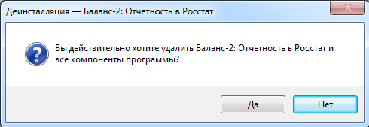
Рис.8 Окно деинсталляции
- Начнется процедура удаления программы. Дождитесь ее окончания. В процессе деинсталляции на экране появится запрос на удаление базы данных. Если база данных Вам больше не нужна нажмите «Да».
- После окончания процедуры деинсталляции появится окно с сообщением о том, что программа удалена.

